Тема «1 Марта - День кошек»
Цель: развивать познавательный интерес дошкольников к жизни кошек через интеграцию образовательных областей «Речевое развитие» и «Познавательное развитие».
Задачи:
- познакомить детей с интересными фактами из жизни кошек, закрепить знания об особенностях домашних питомцев;
- способствовать речевому развитию дошкольников, развивать навыки словообразования, умения употреблять в речи падежные формы слов;
- развивать фонематический слух, умения строить звуковую, графическую и буквенную модель слова;
- развивать познавательный интерес, логическое мышление;
- воспитывать гуманное отношение к животным, чувство ответственности за тех, кого приручили.
Оборудование и материалы:
мяч; иллюстрации с изображением льва, тигра, кошки и мнемотаблица (для составления описательного рассказа), логические примеры-задания, лабиринты, весы напольные, весы-безмен, фишки для составления звуковой модели слова «кошка», простые карандаши.
Предварительная работа: создание открыток «Кошка» в технике оригами.
Ход занятия.
I. Вводная часть.
Организационный момент.
Воспитатель: Сейчас я загадаю вам загадку, а вы угадаете, о ком в ней идет речь.
Этот зверь живёт лишь дома.
С этим зверем все знакомы.
У него усы, как спицы.
Он, мурлыча, песнь поёт,
Только мышь его боится…
Угадали? Это…(кот)
Воспитатель. Вот уже 11 лет подряд весна в России начинается с международного праздника всех любителей кошек – 1 марта отмечается Всемирный день кошек.
Сегодня мы поговорим о животном, которое живет рядом – в одном с нами доме, в нашем дворе. Разговор пойдёт о домашних питомцах – кошках.
Воспитатель. А сейчас я предлагаю поиграть в игру. Давайте попробуем изменить форму слова с помощью вопросов. Педагог бросает мяч детям по очереди.
- Это «Кто?» Ребенок: «Кошка».
- В группе нет «Кого?» Ребенок: «Кошки»
- Нальем молока «Кому?» Ребенок: «Кошке»
- Видим «Кого?» Ребенок: «Кошку».
- Мы следим «За кем?» Ребенок: «За кошкой»
- Говорим «О ком?» Ребенок: «О кошке»
Воспитатель. Правильно, ребята, вы ответили на все вопросы о кошке. А «Кто» детеныш у кошки?
- Ребенок: «Котенок» и т.д.
Воспитатель. Котенку было скучно одному, и он позвал в гости друзей.
- «Кто» друзья котенка? Ребенок: «Котята» и т.д.
Воспитатель. А теперь я предлагаю поиграть в любимую игру «Скажи, какая?» Назовите как можно больше признаков кошки. Воспитатель бросает детям поочередно мяч, дети называют прилагательные.
II. Основная часть.
Воспитатель. Очень давно кошки живут рядом с человеком. В древности кошки были дикими животными, человек охотился на них, чтобы добыть себе мясо на пропитание и шкурки для одежды. И только когда люди заметили, что кошки ловко справляются с грызунами, они по достоинству оценили это животное. Родиной домашней кошки является Африка. Кошка – это обыкновенное домашнее животное, но с необыкновенными качествами. О некоторых из них я расскажу.
Воспитатель. У кошки очень тонкий слух: она слышит малейшие шорохи, которые производят мыши. А потом поворачивает уши, как спутниковые антенны, и точно определяет, где прячется добыча.
У кошки очень хорошее зрение. Несмотря на хорошее зрение, в полной темноте кошка, конечно, ничего не видит, и тогда главным органом чувств становятся усы. Благодаря им кошка ощущает малейшие колебания воздуха и может уверенно передвигаться в темноте, не задевая окружающие предметы.
Кошка очень чистоплотна и часто умывается. Все кошки – охотницы, а охотятся они из засады. И если добыча почувствует запах кошки, то кошка может остаться голодной.
У кошек есть дикие братья. Ребята, а каких диких животных из семейства кошачьих вы знаете? Ответы детей (лев, тигр, гепард и т.д.)
Воспитатель. Я предлагаю составить о них небольшие рассказы с помощью наших мнемотаблиц. (Дети составляют описательные рассказы о тигре, льве, домашней кошке на основе иллюстраций).
Воспитатель. Предлагаю немного отдохнуть.
Физминутка.
Умывалась лапкой кошка, (круговые движения рукой)
Тихо села у окошка. (руками перед собой рисуем квадрат)
Заскучала наша кошка, (подбородок положить на раскрытые ладони)
Поспала она немножко. (сложить руки под щеку)
Тук-тук – слышит звук- (постучать, приложить руку к уху)
Это гости к ней идут. (над головой показать ушки руками)
Кошка потянулась сладко, (потянуться)
Спрятала свои царапки. (сжать пальцы в кулаки)
Повиляла хвостиком, (подвигать тазом)
Рады будут гости ей. (сцепить поочередно руки в замок)
Воспитатель. Мы с вами рассказали о том, какие разные бывают кошки, предлагаю рассмотреть строение слова «КОШКА». У каждого из вас есть набор фишек, с помощью которых нужно составить звуковую модель, затем на карточке записать карандашом графическую модель слова и буквенную. Дети выполняют звукобуквенный анализ слова «КОШКА».
Воспитатель. Я хочу познакомить вас с некоторыми фактами из жизни кошек.
Средний вес домашней кошки приблизительно 5 кг (взвесить груз в 5 кг для наглядности), но встречаются и настоящие толстяки. Девятилетний белый кот по кличке Спайс, живший 20 лет в США весил 19 кг 540г (взвесить ребенка приблизительно такого же веса для сравнения).
Способность кошек падать с высоты, подолгу обходиться без пищи всем известна. И всё-таки удивительна история кота из Канады. Кот свалился с 20 этажа небоскрёба, отделаться испугом ему не удалось, он сломал тазовую кость, но благополучно выздоровел.
Необычно отношение кошек к людям в экстремальных условиях. Это произошло в одной югославской деревне. Кот по имени Марко сидел рядом со своей маленькой хозяйкой в саду. Неожиданно он заволновался. Девочка посмотрела туда, куда глядел кот, и увидела большую гадюку, свесившуюся с дерева. Еще минута и … Но этой минуты не было, Марко взвился в воздух и вцепился в гадюку.
Много шума наделал недавний случай потрясший интернет, когда кошка не только защитила маленького ребенка, но и прогнала разъяренную собаку.
А еще кошка хороший лекарь. Она ложится на больное место, и боль уходит. Итак, ребята. Теперь вы знаете, что кошка живёт и помогает человеку уже несколько столетий. За это время люди вывели в кошачьем племени много разных пород, в мире их зарегистрировано около 60.
Воспитатель. Ребята, а знаете ли вы кошачий язык?
Кошка ласково мурлычет – что это означает?
Дети. Это означает, что у кошки хорошее настроение.
Кошка мяукает – что это значит?
Дети. Кошка либо приветствует вас, либо что-то просит.
Кошка трётся об ноги – что это значит?
Дети. Кошка говорит вам «спасибо», а может, что-то у вас просит.
Воспитатель. Я предлагаю поиграть в игру «Угостим кошку» и выяснить, что же любит наша кошка. У каждого из вас зашифрованы слова в примерах. Нужно правильно решить примеры и расставить буквы под своими числовыми значениями.
Слова «МЫШКА», «МОЛОКО», «РЫБА»
Воспитатель. А сейчас я предлагаю вам прогуляться по лабиринту и помочь кошке отыскать пищу. Дети решают лабиринты.
Воспитатель. И с этим заданием вы правились.
III. Итоговая часть.
Воспитатель. Все вы знаете, что о своих питомцах нужно тщательно заботиться. Существуют несколько правил, которые обязательно нужно соблюдать.
Какие правила вы можете назвать? Ответы детей.
Воспитатель:
- Необходимо регулярно кормить животное.
- Нужно обращаться к врачу ветеринару в случае заболевания животного, а также делать специальные прививки, чтобы избежать тяжелых заболеваний,
- Нужно любить животное, обращаться с ним бережно, ласково, не избивать и не обижать.
Воспитатель: Домашние питомцы очень привязаны к своим хозяевам, и люди к ним внимательны и наблюдательны. В народе уже давно люди наблюдали за кошками подметили некоторые совпадения и назвали их приметами. Послушайте народные приметы о кошке.
- Кошка ищет, где теплее – жди холодов.
- Если хотите узнать, какое место в доме самое уютное, проследите за своей кошкой.
- Кошка умывается - к гостям.
И правда верная примета. Моя Соня сегодня так тщательно умывалась… Посмотрите, сколько гостей к нам пожаловало!
Предлагаю на память об этой встрече подарить им замечательные открытки с кошками. Дети дарят родителям открытки с «Кошка», выполненные в технике оригами (предварительная работа).

Приложение №1
Логическое задание «Угостим кошку»

5 | 6 | 7 | 6 | 4 | 6
М | О | Л | О | К | О

5 | 6 | 7 | 6 | 4 | 6

4+1= М

8-2= О

5+2= Л

6-2= К

4 | 8 | 7 | 5
Р | Ы | Б | А

4 | 8 | 7 | 5

5-1= Р

5+3= Ы

7-2= А

3+4= Б

5 | 6 | 7 | 9 | 4
М | Ы | Ш | К | А

5 | 6 | 7 | 9 | 4

4+1= М

5-1= А

5+2= Ш

7+2= К

8-2= Ы
Приложение №2
Лабиринт «Помоги кошке найти рыбку»

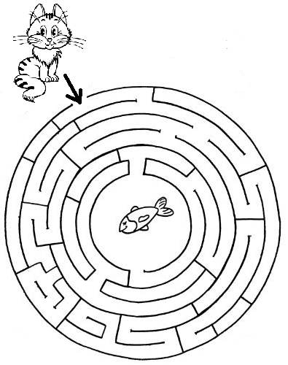

Приложение №3
Схема и порядок выполнения «Кошки»:
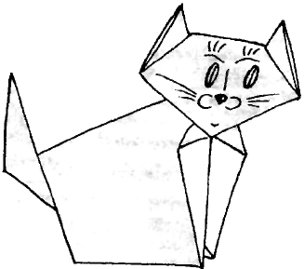
1. 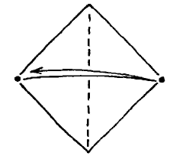 | 2. 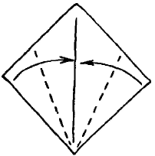 | 3. 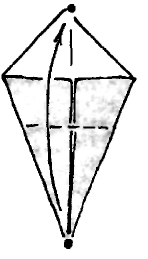
4. 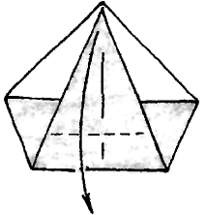 | 5. 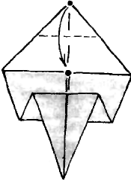 | 6. 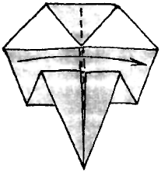
7. 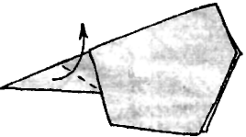 | 8. 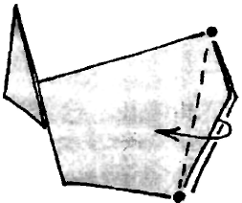 | 9. 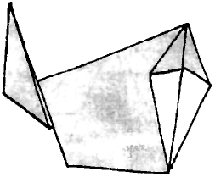
10. 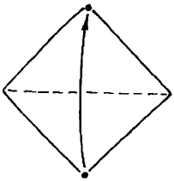 | 11. 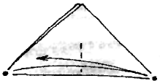 | 12. 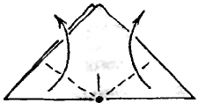
13. 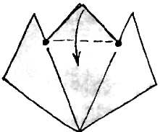 | 14. 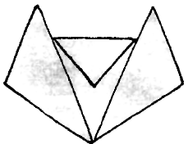 | 15. 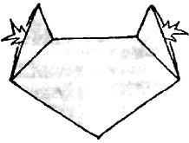
1. Положите квадрат углом кверху и перегните его пополам.
2. Согните нижние стороны к вертикальной намеченной линии
3. Совместите нижний угол с верхним, положение линии сгиба определяется «на глазок». Отмеченные точки должны совпасть.
6. Согните фигурку пополам и поверните.
7. Загните будущий хвост наверх.
8. Приоткройте «грудку».
9. Туловище готово.
10. Размер квадрата для головы - одна четверть от исходного.
11. Перегните треугольник пополам.
12. Линии сгиба идут из намеченной точки.
13. Согните выступающий треугольник вниз.
14. Проверьте результат и переверните.
15. Немного приоткройте ушки.
16.Приклейте головку к туловищу, украсьте фигурку оригами кошки: глаза, усы, нос, и придумайте ему кличку - без имени и кошке жить трудно!

Приложение № 4
Мнемотаблица для составления рассказа
о животном семейства кошачьих

?
 |  | !

Иллюстрация для составления описательного рассказа. Лев

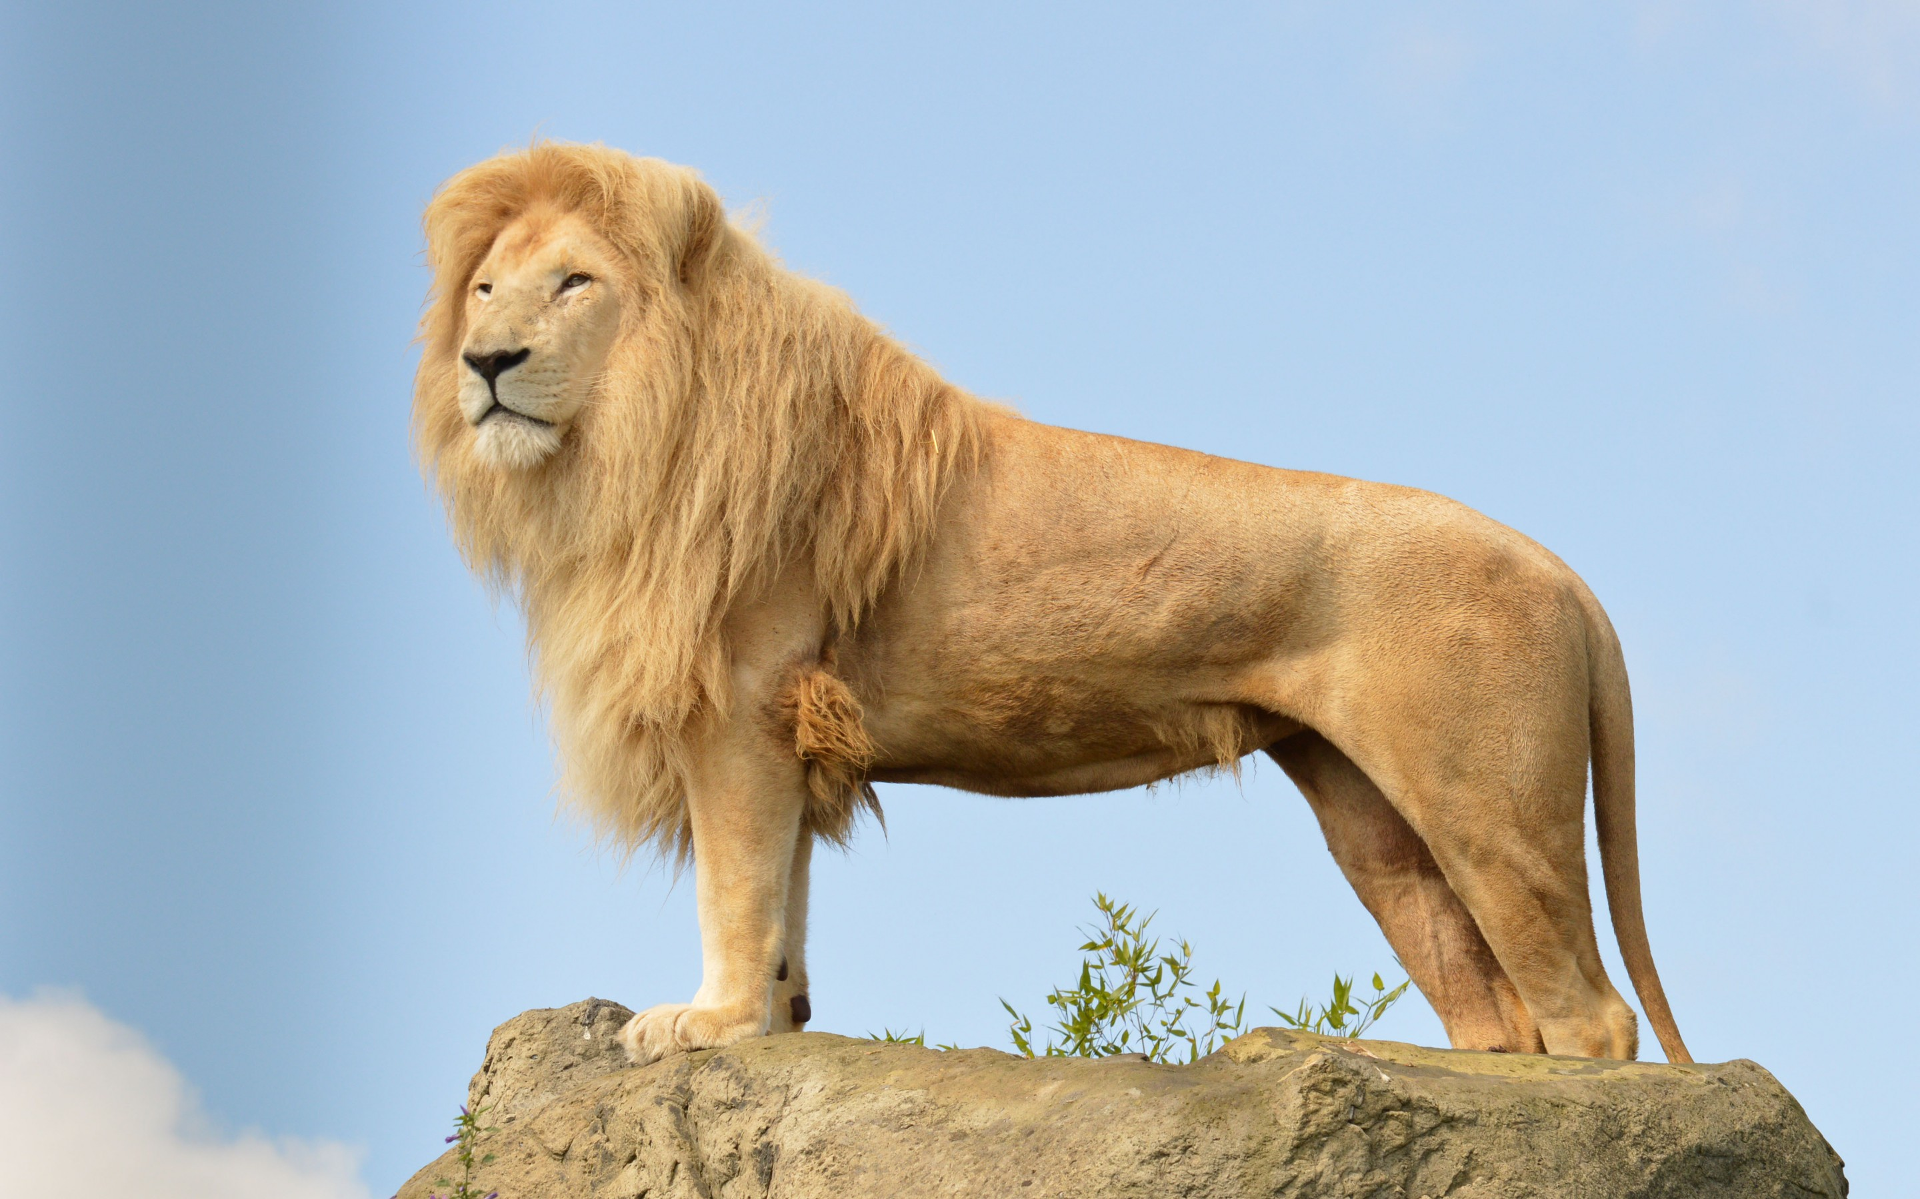

Иллюстрация для составления описательного рассказа. Тигр


Иллюстрация для составления описательного рассказа. Кошка

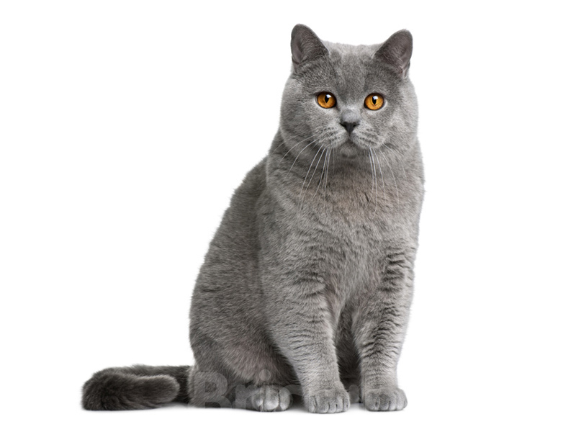

Муниципальное бюджетное дошкольное образовательное учреждение «Центр развития ребенка – детский сад №50 «Светофорик»
города Невинномысска

Конспект занятия
с детьми старшего дошкольного возраста (6 – 7 лет)
на тему: «1 Марта – день кошек»

Автор: воспитатель
Гребеник З.М.

2015 год

